İkili Görev Etkileşimi Değerlendirme Aracı
(Dual Task Interference Assessment Tool)
Katılımcı Ad-Soyad: Değerlendirme tarihi 1:
Katılımcı Doğum Tarihi: Değerlendirme tarihi 2:
Klinisyen Ad-Soyad:

Notlar
- Öğrenme etkisini en aza indirmek için test “1a-2a-3a-4a-1b-2b-3b-4b-1c-2c-3c-4c-1d-2d-3d-4d” dizilimine göre uygulanır.
- Görevler arasında beş dakika dinlenme süresi verilir.

Test materyalleri
- Standart yükseklikte bir masa
- Standart yükseklikte kolçaksız sandalye
- On beş adet kâğıt bardak
- Basamak (10 cm yüksekliğinde)
- Madeni para
- Bir tenis topu
- Kronometre
- Üstten basmalı tükenmez kalem

İkili Görev Etkileşimi Değerlendirme Aracı (DTIT)
 |  | Tanımlama | Süre veya tekrar sayısı | Motor  DTE (%) | Bilişsel DTE (%)
Üst Ekstremite |  | a. Tek Motor Görev: Katılımcıdan, oturma pozisyonunda önceden gösterilen kule modelini tek elini kullanarak oluşturması istenir. Diğer elini başlangıç pozisyonundaki gibi masa üzerinde sabit tutar. Süre sn cinsinden kaydedilir.  b. Motor-Motor Çift Görev: Katılımcı kuleyi yine tek eliyle oluştururken, aynı anda diğer eliyle masaya düzenli ve ritmik şekilde işaret parmağı ile vurması istenir. Her iki görevi aynı anda sürdürmesi beklenir. Süre sn cinsinden kaydedilir.  c. Motor-Bilişsel Çift Görev: Katılımcı kuleyi tek eliyle oluştururken, aynı anda herhangi bir aydan başlayarak ayları geriye doğru sayması istenir (örneğin: Aralık, Kasım, Ekim…). Her iki görevi eş zamanlı yapması beklenir. Kule tamamlanana kadar söylenen ay kelime sayısı kaydedilir. Yalnızca doğru yanıt sayısı kaydedilir.  d. Tek Bilişsel Görev: Katılımcıdan, oturur pozisyondayken, herhangi bir aydan başlayarak ayları geriye doğru sayması istenir. Bu görev için katılımcıya (c) görevi süresi kadar süre verilir ve söylenen ay kelime sayısı kaydedilir. Yalnızca doğru yanıt sayısı kaydedilir. | a………sn  b………sn  c….…tekrar sayısı  d….…tekrar sayısı
  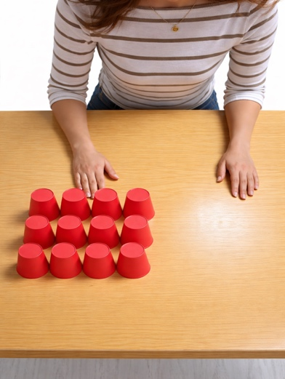 | 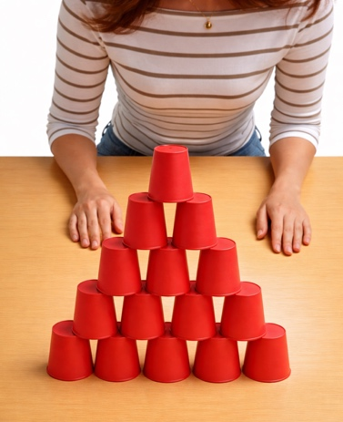 | 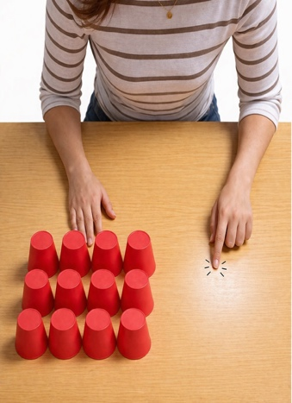
  Başlangıç pozisyonu | Bitiş pozisyonu | Motor-motor çift görev
Alt Ekstremite |  | a. Tek Motor Görev: Katılımcının ayak parmaklarının yaklaşık 10 cm önüne, 10 cm yüksekliğinde bir blok yerleştirilir. Katılımcıdan, ayağını bloğun üzerine yerleştirip tekrar yere indirerek 15 saniye boyunca mümkün olduğunca fazla tekrar yapması istenir. Ayağın tamamının bloğa temas etmesi gerektiği belirtilir. Tekrar sayısı kaydedilir.  b. Motor-Motor Çift Görev: Katılımcı blok üzerine adım atma görevini yaparken, aynı anda dirsek 90° fleksiyonda iken bir eli ile tükenmez kalemin üst kısmına ritmik olarak basma (klikleme) hareketi yapar. Her iki görevi eş zamanlı sürdürmesi istenir. Tekrar sayısı kaydedilir.  c. Motor-Bilişsel Çift Görev: Katılımcı blok üzerine adım atma görevini yaparken, aynı anda belirlenen bir kategoriden mümkün olduğunca çok kelime söylemesi istenir (örneğin: hayvanlar, meyveler vb.). Kelime sayısı kaydedilir. Yalnızca doğru yanıt sayısı kaydedilir.  d. Tek Bilişsel Görev: Katılımcıdan, oturur pozisyondayken, belirlenen kategoriden mümkün olduğunca çok kelime söylemesi istenir. Bu görev için katılımcıya (c) görevi süresi kadar süre verilir ve kelime sayısı kaydedilir. Yalnızca doğru yanıt sayısı kaydedilir. | a……… tekrar sayısı  b……… tekrar sayısı  c………. tekrar sayısı  d………..tekrar sayısı
  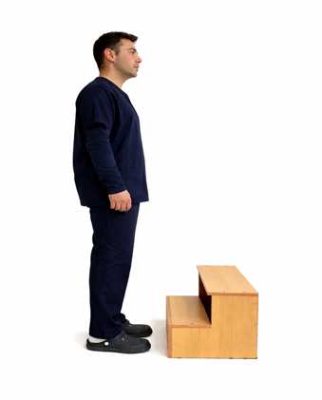 | 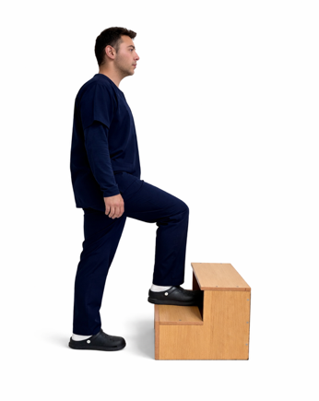 | 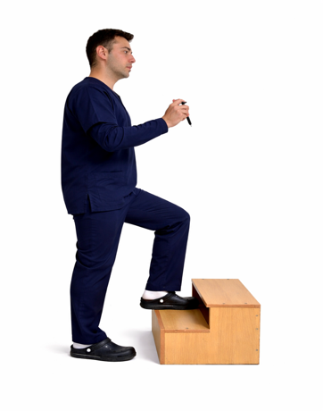
  Başlangıç pozisyonu | Bitiş pozisyonu | Motor-motor çift görev
Denge |  | a. Motor: Katılımcı, bir ayağının topuğunu diğer ayağının parmak ucuna değdirecek şekilde 6 metrelik düz bir çizgi üzerinde topuk-parmak yürüyüşü ile yürür. Süre sn cinsinden kaydedilir.  b. Motor-Motor: Katılımcı aynı yürüyüşü yaparken, önce bir cepten diğer cebe, sonra o cepten diğer cebe madeni parayı aktarma gerçekleştirir.  c. Motor-Bilişsel: Katılımcı aynı yürüyüşü yaparken 200’den başlayarak 7’şer geriye doğru sayar. Tekrar sayısı kaydedilir. Yalnızca doğru yanıt sayısı kaydedilir.  d. Bilişsel: Katılımcıdan, oturur pozisyondayken, 200’den başlayarak 7’şer geriye doğru sayması istenir. Bu görev için katılımcıya (c) görevi süresi kadar süre verilir ve tekrar sayısı kaydedilir. Yalnızca doğru yanıt sayısı kaydedilir. | a………sn  b………sn  c……….tekrar sayısı  d……….tekrar sayısı
  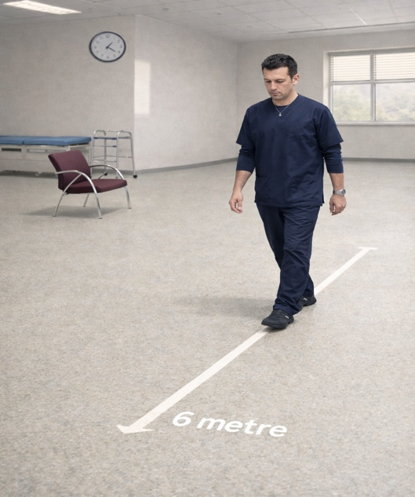 | 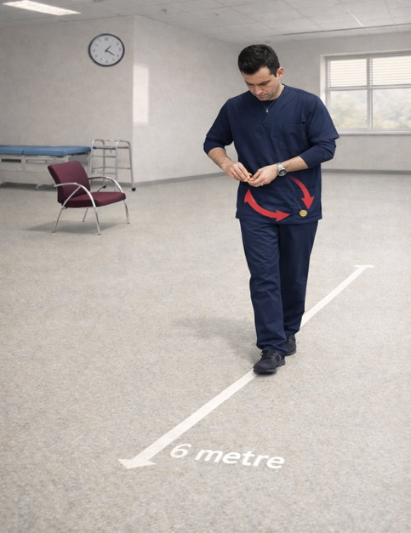
  Test pozisyonu | Motor-motor çift görev
Fonksiyonel Mobilite |  | a. Tek Motor Görev: Katılımcıdan, sandalyeden kalkması, 3 m’lik mesafeyi yürümesi, ardından geri dönerek sandalyeye tekrar oturması istenir. Süre sn cinsinden kaydedilir.  b. Motor-Motor Çift Görev: Katılımcı sandalyeden kalkıp yürüyüş görevini yaparken, dirsekler 90 fleksiyonda iken tenis topunu bir elinden diğer eline aktarır. Yürüyüş, dönüş ve oturma sırasında bu hareketi kesintisiz sürdürmesi istenir. Süre sn cinsinden kaydedilir.  c. Motor-Bilişsel Çift Görev: Katılımcı sandalyeden kalkıp yürür, geri döner ve otururken aynı anda alfabeden harfleri birer atlayarak sayar (örneğin: A, C, E, G…). Her iki görevi eş zamanlı sürdürmesi beklenir. Harf sayısı kaydedilir. Yalnızca doğru yanıt sayısı kaydedilir.  d. Tek Bilişsel Görev: Katılımcıdan, oturur pozisyondayken, alfabeden rastgele bir harften başlayarak birer harf atlayarak sayması istenir. Bu görev için katılımcıya (c) görevi süresi kadar süre verilir ve harf sayısı kaydedilir. Yalnızca doğru yanıt sayısı kaydedilir. | a………sn  b………sn  c……….tekrar sayısı  d……….tekrar sayısı
  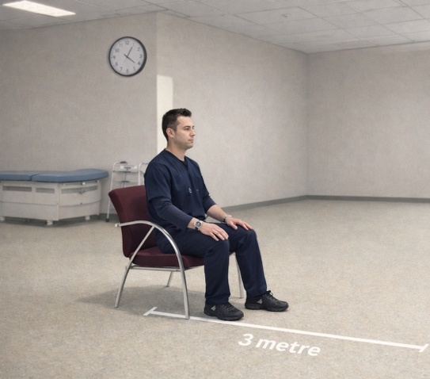 | 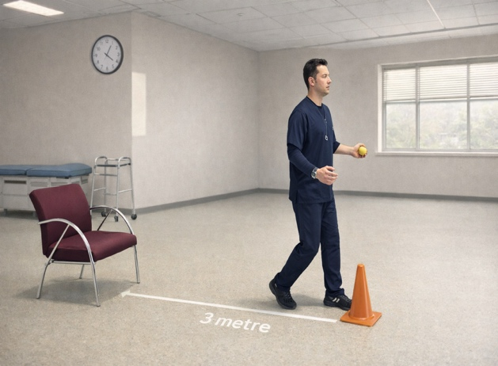
  Başlangıç ve bitiş pozisyonu | Motor-motor çift görev

Hesaplama Yöntemi:
Motor İkili Görev etkileşimi (Motor DTE) = (Tek Motor Görev – Motor-Motor Çift Görev) / Tek Motor Görev x100

Bilişsel İkili Görev etkileşimi (Bilişsel DTE) = (Tek Bilişsel Görev – Motor-Bilişsel Çift Görev) / Tek Bilişsel Görev x100

